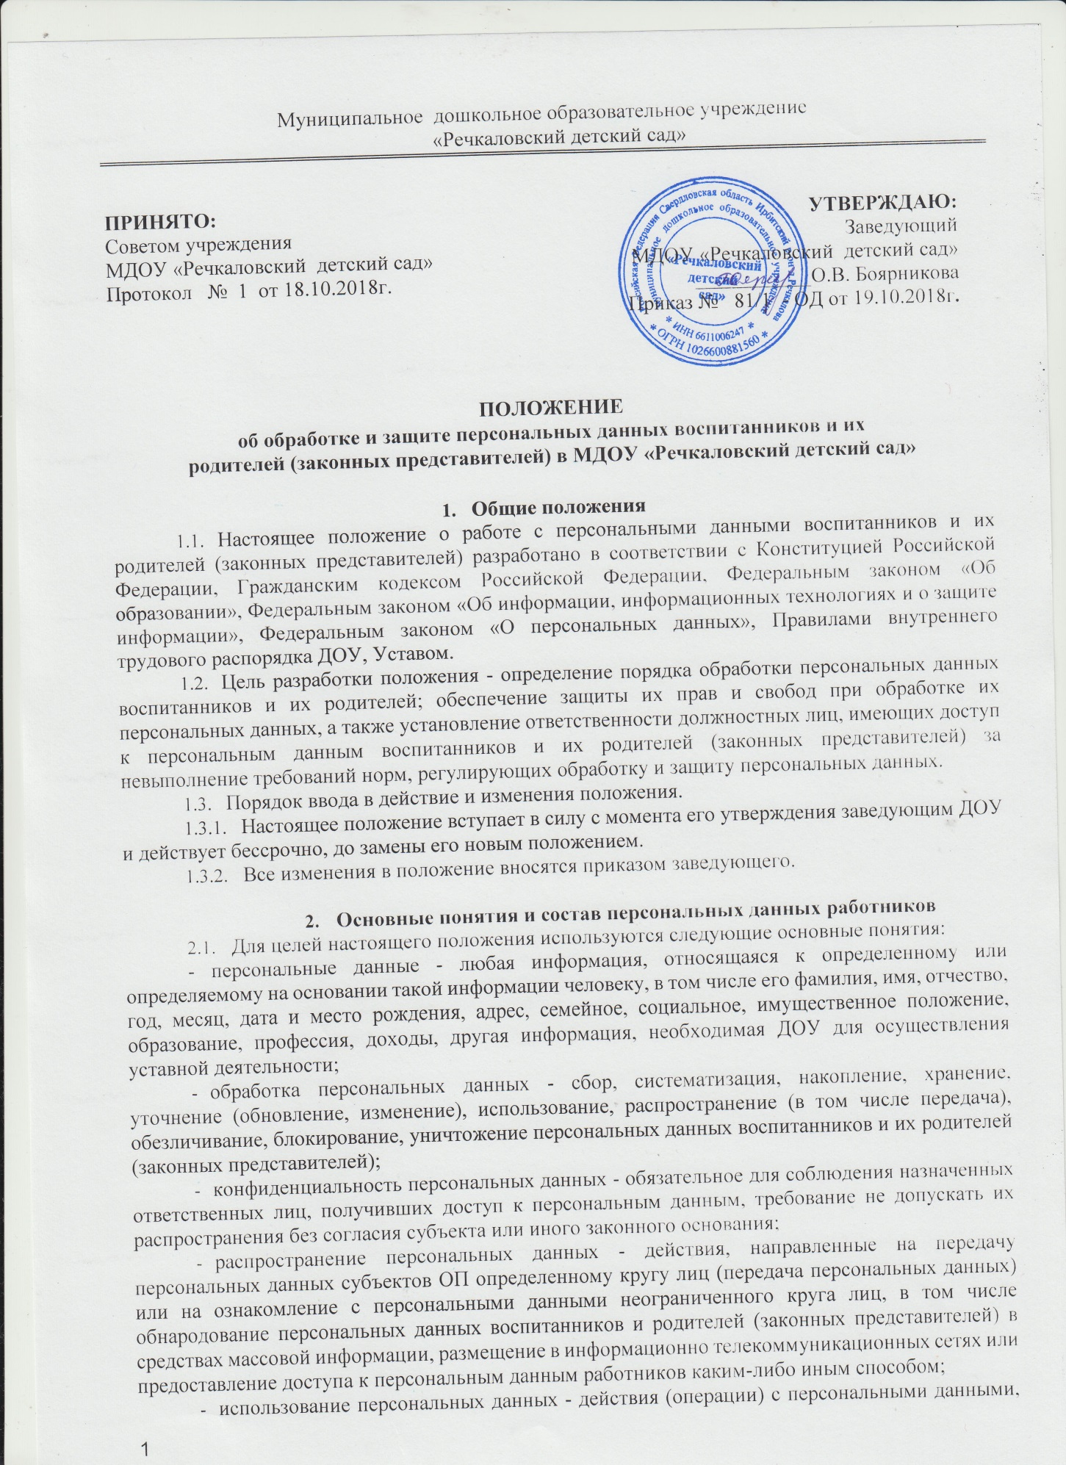

Муниципальное дошкольное образовательное учреждение
«Речкаловский детский сад»

ПРИНЯТО:  Советом учреждения  МДОУ «Речкаловский детский сад»  Протокол № 1 от 18.10.2018г. | УТВЕРЖДАЮ:  Заведующий  МДОУ «Речкаловский детский сад»  ___________О.В. Боярникова  Приказ № 81/1 - ОД от 19.10.2018г.

ПОЛОЖЕНИЕ

об обработке и защите персональных данных воспитанников и их
родителей (законных представителей) в МДОУ «Речкаловский детский сад»

- Общие положения
  - Настоящее положение о работе с персональными данными воспитанников и их родителей (законных представителей) разработано в соответствии с Конституцией Российской Федерации, Гражданским кодексом Российской Федерации, Федеральным законом «Об образовании», Федеральным законом «Об информации, информационных технологиях и о защите информации», Федеральным законом «О персональных данных», Правилами внутреннего трудового распорядка ДОУ, Уставом.
  - Цель разработки положения - определение порядка обработки персональных данных воспитанников и их родителей; обеспечение защиты их прав и свобод при обработке их персональных данных, а также установление ответственности должностных лиц, имеющих доступ к персональным данным воспитанников и их родителей (законных представителей) за невыполнение требований норм, регулирующих обработку и защиту персональных данных.
  - Порядок ввода в действие и изменения положения.
    - Настоящее положение вступает в силу с момента его утверждения заведующим ДОУ и действует бессрочно, до замены его новым положением.
    - Все изменения в положение вносятся приказом заведующего.

- Основные понятия и состав персональных данных работников
  - Для целей настоящего положения используются следующие основные понятия:
- персональные данные - любая информация, относящаяся к определенному или определяемому на основании такой информации человеку, в том числе его фамилия, имя, отчество, год, месяц, дата и место рождения, адрес, семейное, социальное, имущественное положение, образование, профессия, доходы, другая информация, необходимая ДОУ для осуществления уставной деятельности;
- обработка персональных данных - сбор, систематизация, накопление, хранение, уточнение (обновление, изменение), использование, распространение (в том числе передача), обезличивание, блокирование, уничтожение персональных данных воспитанников и их родителей (законных представителей);
- конфиденциальность персональных данных - обязательное для соблюдения назначенных ответственных лиц, получивших доступ к персональным данным, требование не допускать их распространения без согласия субъекта или иного законного основания;
- распространение персональных данных - действия, направленные на передачу персональных данных субъектов ОП определенному кругу лиц (передача персональных данных) или на ознакомление с персональными данными неограниченного круга лиц, в том числе обнародование персональных данных воспитанников и родителей (законных представителей) в средствах массовой информации, размещение в информационно телекоммуникационных сетях или предоставление доступа к персональным данным работников каким-либо иным способом;
- использование персональных данных - действия (операции) с персональными данными, совершаемые должностным лицом ДОУ в целях принятия решений или совершения иных действий, порождающих юридические последствия в отношении воспитанников и их родителей (законных представителей), либо иным образом затрагивающих их права и свободы или права и свободы других лиц;
- блокирование персональных данных - временное прекращение сбора, систематизации, накопления, использования, распространения персональных данных воспитанников и их родителей (законных представителей), в том числе их передачи;
- уничтожение персональных данных - действия, в результате которых невозможно восстановить содержание персональных данных в информационной системе персональных данных воспитанников, родителей (законных представителей) или в результате которых уничтожаются материальные носители персональных данных воспитанников, родителей (законных представителей);
- обезличивание персональных данных - действия, в результате которых невозможно определить принадлежность персональных данных конкретному субъекту;
- общедоступные персональные данные - персональные данные, доступ неограниченного круга лиц к которым предоставлен с согласия субъекта или на которые в соответствии с федеральными законами не распространяется требование соблюдения конфиденциальности;
- информация - сведения (сообщения, данные) независимо от формы их представления;
- документированная информация - зафиксированная на материальном носителе путем документирования информация с реквизитами, позволяющими определить такую информацию или ее материальный носитель.
  - В состав персональных данных воспитанников, родителей (законных представителей) входят документы, содержащие информацию об образовании, семейном положении, месте жительства, контактных телефонах, материальном положении и жилищных условиях, состоянии здоровья и другие данные необходимые для осуществления уставной деятельности ДОУ.
  - Комплекс документов, сопровождающий процесс оформления ребенка в ДОУ
    - Информация, представляемая родителем (законным представителем) при оформлении ребенка в ДОУ, должна иметь документальную форму. Для зачисления в ДОУ родители (законные представители) представляют следующие документы:
- медицинская справка и медицинская карта о состоянии здоровья ребёнка;
- заявление родителей (законных представителей);
- свидетельство о рождении ребёнка;
- паспорт или иной документ удостоверяющий личность родителя;
- СНИЛС.
    - При оформлении воспитанника в ДОУ оформляется «Личное дело воспитанника», в которой в том числе отражаются следующие данные о родителях
- ФИО;
- дата рождения;
- образование;
- место работы;
- место жительства;
- семейное положение.

- Сбор, обработка и защита персональных данных
  - Порядок получения персональных данных.
Обработка персональных данных воспитанников, родителей (законных представителей) возможна только с их согласия либо без их согласия в следующих случаях:
- персональные данные являются общедоступными;
- персональные данные относятся к состоянию здоровья ребенка и их обработка необходима для защиты его жизни, здоровья или иных жизненно важных интересов либо жизни, здоровья или иных жизненно важных интересов других лиц и получение согласия родителей (законных представителей) невозможно;
- по требованию полномочных государственных органов в случаях, предусмотренных федеральным законом.
- Учреждение вправе обрабатывать персональные данные работников только с их письменного согласия.
- Письменное согласие субъекта на обработку своих персональных данных должно включать в себя:
- фамилию, имя, отчество, адрес субъекта персональных данных;
- наименование (фамилию, имя, отчество) и адрес оператора, получающего согласие субъекта персональных данных;
- цель обработки персональных данных;
- перечень персональных данных, на обработку которых дается согласие субъекта персональных данных;
- перечень действий с персональными данными, на совершение которых дается согласие, общее описание используемых оператором способов обработки персональных данных;
- срок, в течение которого действует согласие, а также порядок его отзыва.
Форма заявления о согласии на обработку персональных данных.
- Согласие субъекта не требуется в следующих случаях:
- обработка персональных данных осуществляется на основании федерального закона, устанавливающего ее цель, условия получения персональных данных и круг субъектов, персональные данные которых подлежат обработке, а также определяющего полномочия работодателя;
- обработка персональных данных осуществляется для статистических или иных научных целей при условии обязательного обезличивания персональных данных;
- обработка персональных данных необходима для защиты жизни, здоровья или иных жизненно важных интересов субъекта, если получение его согласия невозможно.
  - Порядок обработки, передачи и хранения персональных данных.
    - В целях обеспечения прав и свобод человека и гражданина заведующий ДОУ и его представители при обработке персональных данных субъектов должны соблюдать следующие общие требования:
      - Обработка персональных данных может осуществляться исключительно в целях обеспечения соблюдения законов и иных нормативных правовых актов, содействия в обучении, воспитании и оздоровлении, обеспечения личной безопасности субъектов, обеспечения сохранности имущества субъекта.
      - При определении объема и содержания, обрабатываемых персональных данных необходимо руководствоваться Конституцией Российской Федерации, Законом РФ «Об образовании» и иными федеральными законами.

- Передача и хранение персональных данных
  - При передаче персональных данных работника необходимо соблюдать следующие требования:
    - Не сообщать персональные данные субъекта третьей стороне без его письменного согласия, за исключением случаев, когда это необходимо в целях предупреждения угрозы жизни и здоровью, а также в случаях, установленных федеральным законом.
    - Предупредить лиц, получивших персональные данные субъекта, о том, что эти данные могут быть использованы лишь в целях, для которых они сообщены, и требовать от этих лиц подтверждения того, что это правило соблюдено. Лица, получившие персональные данные, обязаны соблюдать режим секретности (конфиденциальности).
    - Разрешать доступ к персональным данным субъектов только специально уполномоченным лицам, при этом указанные лица должны иметь право получать только те персональные данные субъекта, которые необходимы для выполнения конкретной функции.
  - Хранение и использование персональных данных субъектов:
    - Персональные данные субъектов обрабатываются и хранятся в специально отведенных помещениях (кабинет заведующего, архив и др..)
    - Персональные данные работников могут быть получены, проходить дальнейшую обработку и передаваться на хранение, как на бумажных носителях, так и в электронном виде - локальной компьютерной сети и компьютерной программе.

- Доступ к персональным данным субъектов
  - Право доступа к персональным данным имеют:
- заведующий ДОУ;
- медицинская сестра;
- воспитатель;
- заведующий хозяйством.
  - Субъект персональных данных ДОУ имеет право:
    - Получать доступ к своим персональным данным и ознакомление с ними, включая право на безвозмездное получение копий любой записи, содержащей персональные данные.
    - Требовать уточнения, исключения или исправления неполных, неверных, устаревших, недостоверных, незаконно полученных или не являющихся необходимыми для ДОУ персональными данными.
    - Получать от ДОУ:
- сведения о лицах, которые имеют доступ к персональным данным или которым может быть предоставлен такой доступ;
- перечень обрабатываемых персональных данных и источник их получения;
- сроки обработки персональных данных, в том числе сроки их хранения;
- сведения о том, какие юридические последствия для субъекта персональных данных может повлечь за собой обработка его персональных данных.
- Требовать извещения ДОУ всех лиц, которым ранее были сообщены неверные или неполные персональные данные, обо всех произведенных в них исключениях, исправлениях или дополнениях.
Обжаловать в уполномоченный орган по защите прав субъектов персональных данных или в судебном порядке неправомерные действия или бездействия ДОУ при обработке и защите его персональных данных.
  - Копировать и делать выписки персональных данных разрешается исключительно в служебных целях с письменного разрешения заведующего.
  - Передача информации третьей стороне возможна только при письменном согласии субъекта данных.
- Ответственность за нарушение норм, регулирующих обработку и защиту
персональных данных
  - Работники ДОУ, виновные в нарушении норм, регулирующих получение, обработку и защиту персональных данных, несут дисциплинарную, административную, гражданско-правовую или уголовную ответственность в соответствии с федеральными законами.
  - Заведующий ДОУ за нарушение норм, регулирующих получение, обработку и защиту персональных данных несет административную ответственность согласно ст. 5.27 и 5.39 Кодекса об административных правонарушениях Российской Федерации, а также возмещает ущерб, причиненный неправомерным использованием информации, содержащей персональные данные субъекта.

